

Název školy: Základní škola a mateřská škola, Hlušice
Autor: Mgr. Pavlína Svatoňová
Číslo projektu: CZ.1.07/1.4.00/21.3235
Název: VY_52_INOVACE _1B_01 _ CESTA KOLEM SVĚTA
Téma: Zeměpis pro 2. stupeň ZŠ

Anotace:
Žáci dostanou pracovní list, ve kterém je shrnuto učivo o zeměpisné poloze a časových pásmech na zemi. K dispozici budou mít školní atlas. Celou cestu budou mít za úkol zakreslit do mapy, čímž by se měla prokázat jejich schopnost orientace na mapě.

Cesta kolem světa
Moje cesta začala v 15º v.d. a 51º s.š…………………………………….
Do hlavního města Itálie (zakresli do mapky) jsem dorazila po poledni, prohlédla jsem si památky a ráno v 8.00 jsem vyrazila na další cestu. Přivítal mě 45º v.d. a 34º s.š………………………………., který je hlavním městem……………………….., kolik hodin zde bylo, když jsem opouštěla hlavní město Itálie?..................................................
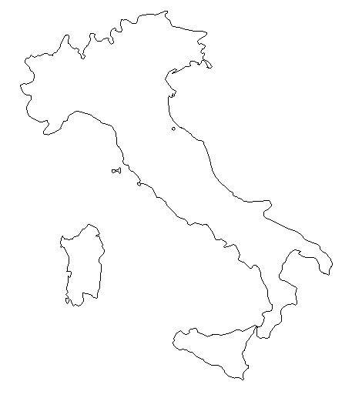
Z Bagdádu jsem letěla podívat se do Afriky na ……………………….vodopády 18º j.š. a 28º v.d. Vodopády nakresli vedle mapky Itálie. Na které řece se tyto vodopády nacházejí?..............................
Odtud jsem se přeplavila na největší ostrov Afriky, kterým se nechali inspirovat i tvůrci animované pohádky. Tento ostrov najdeme v Indickém oceánu na 45º v.d. a 20º j.š……………………………………..Ve 23.00 jsem dorazila do Ria de Janeira, kolik hodin bylo na největším ostrově Afriky? ………………..V tomto slavném městě jsem si zatančila na karnevale a letěla zpět domů.
Celou moji cestu zakresli do mapy. 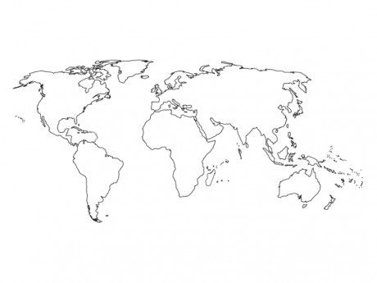
Zdroje:
NEUVEDEN. http://geography.about.com [online]. [cit. 20.6.2012]. Dostupný na WWW: <http://geography.about.com/library/blank/blxitaly.htm>.
NEUVEDEN. http://www.zemepiszshajik.estranky.cz [online]. [cit. 20.6.2012]. Dostupný na WWW: <http://www.zemepiszshajik.estranky.cz/fotoalbum/mapy/mapysveta/mapa-sveta.jpg.html>.

